DT Hals/munhåla K+ (818800C)

Syfte
Metodbeskrivning för DT-undersökning i NU-sjukvården.

Förändringar sedan föregående version
Inga förändringar.

Inför undersökningen
Indikation | Tumör i munhålan.
Förberedelser | - Kreatinin och GFR.  - PVK, helst rosa, gärna i höger arm.  - Avlägsna eventuell tandprotes, örhängen, halsband etc.
PO kontrast/dryck | Ingen.
IV kontrast | - Bolus 1: Omnipaque 350 mg I/ml enligt OmniJect ”Hals split bolus 1”.  - Bolus 2: Omnipaque 350 mg I/ml enligt OmniJect ”Hals split bolus 2”.
Strålskydd | Se kapitel 4.2 och 5.2 i  Strålskydd vid undersökningar och behandlingar med röntgenstrålning
Patientposition | - Ryggläge.  - Huvudet mot gantryt.  - Huvudstöd i lägsta läget. Hakan upplyft så att hårda gommen är vinkelrät mot underlaget.  - Armarna längs sidorna, axlarna neddragna så långt som möjligt.

Bildtagning
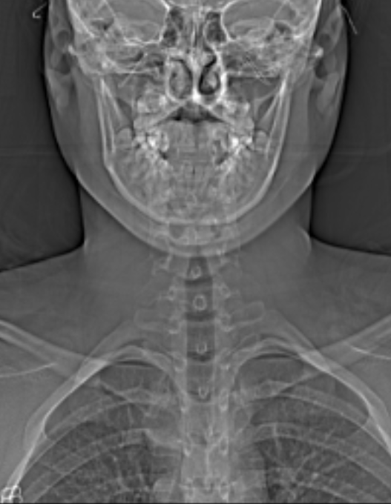
1
Bild/serie | Inställning
Scout | Ovanför ytterörat – sternum.
- Hals K+ | Arcus aortae – orbitas underkant.  Patienten ska andas lugnt genom näsan, pressa samman läpparna och blåsa upp kinderna (”puffed cheeks”) och inte svälja.

Reformatering
Projektion | Inställning | 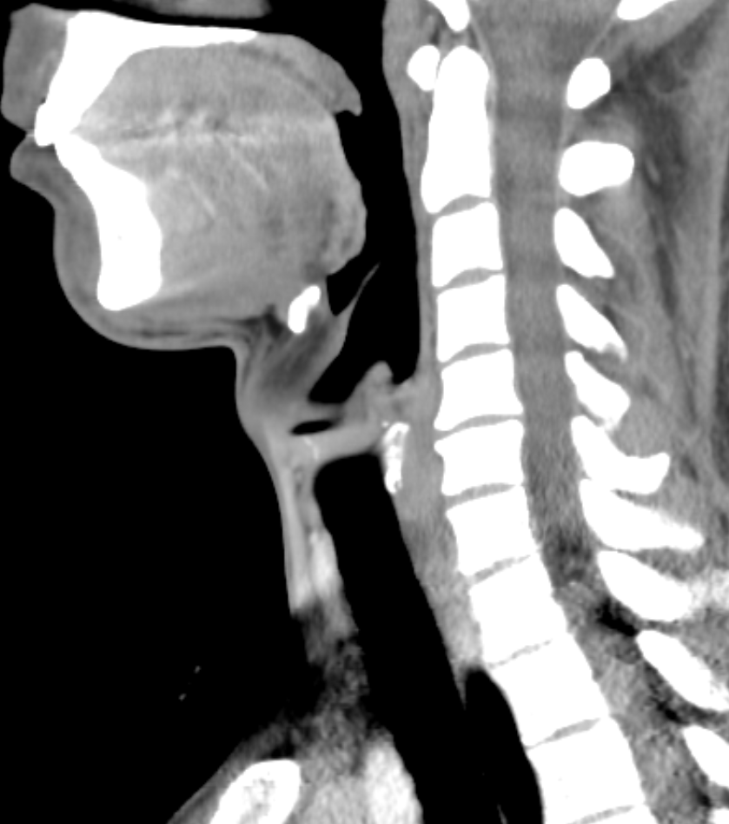  COR  AX | 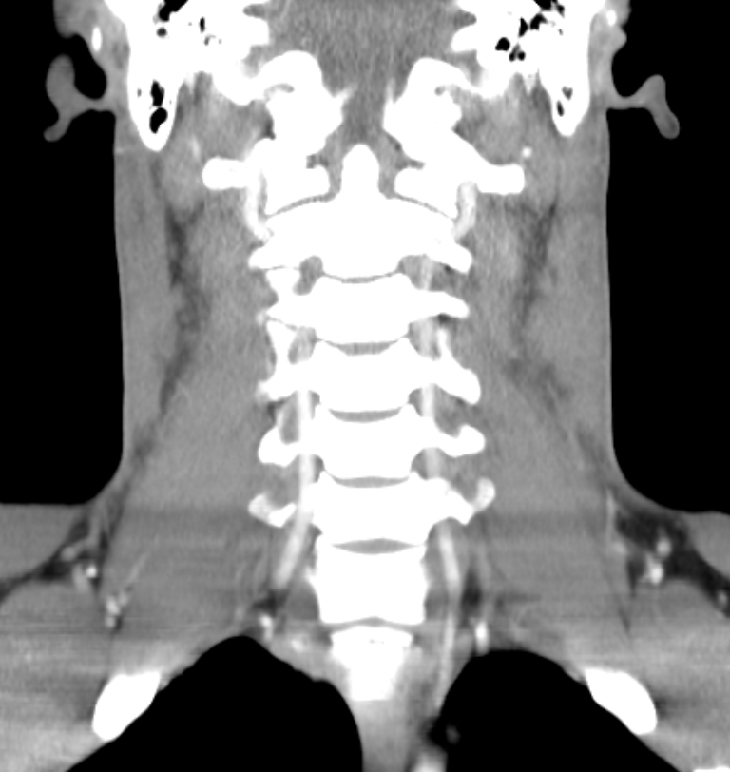  SAG
AX | Parallellt med stämbanden, ungefär motsvarande disken C4-C5. DFOV ska nå laterala delen av klaviklarna (200-250 mm).
COR | Parallellt med kotpelaren. Vinkelrätt mot AX.
SAG | Parallellt med kotpelaren. Vinkelrät mot COR.

Arkivering
Bild/serie | Projektion | Snitt/ink. | Kernel  (Siemens/GE/Toshiba) | Fönster | Arkiv
- Hals K+
tjocka snitt | AX | 5/3 | B45/Detail/FC26-08 | C40 W350 | PACS
 | COR | 5/3 | B45/Detail/FC26-08 | C40 W350 | PACS
 | SAG | 5/3 | B45/Detail/FC26-08 | C40 W350 | PACS
tunna snitt mjuk | AX | 1/1 | B45/Detail/FC26-08 | C40 W350 | PACS
 | SAG | 1/1 | B45/Detail/FC26-08 | C40 W350 | PACS
tunna snitt skel | AX | 1/1 | B60/Boneplus/FC30 | C500 W3000 | PACS
 | AX | 0,6/0,6 | B45/Detail/FC26-08 | C40 W350 | Syngo.via  PACS
Scout | - | - | - | - | PACS
Dosrapport | - | - | - | - | PACS

Hängning PACS
Layout 1 | Hals K+  tjocka snitt  AX | Hals K+  tunna snitt  mjuk  AX |  | Hals K+  tjocka sn  COR | Hals K+ tjocka sn  SAG | Hals K+  tunna sn  mjuk  SAG
 | Hals K+  tjocka snitt  AX | Hals K+  tunna snitt  skelett  AX |  | Hals K+  tjocka sn  COR | Hals K+ tjocka sn  SAG | Hals K+  tunna sn  mjuk  SAG

